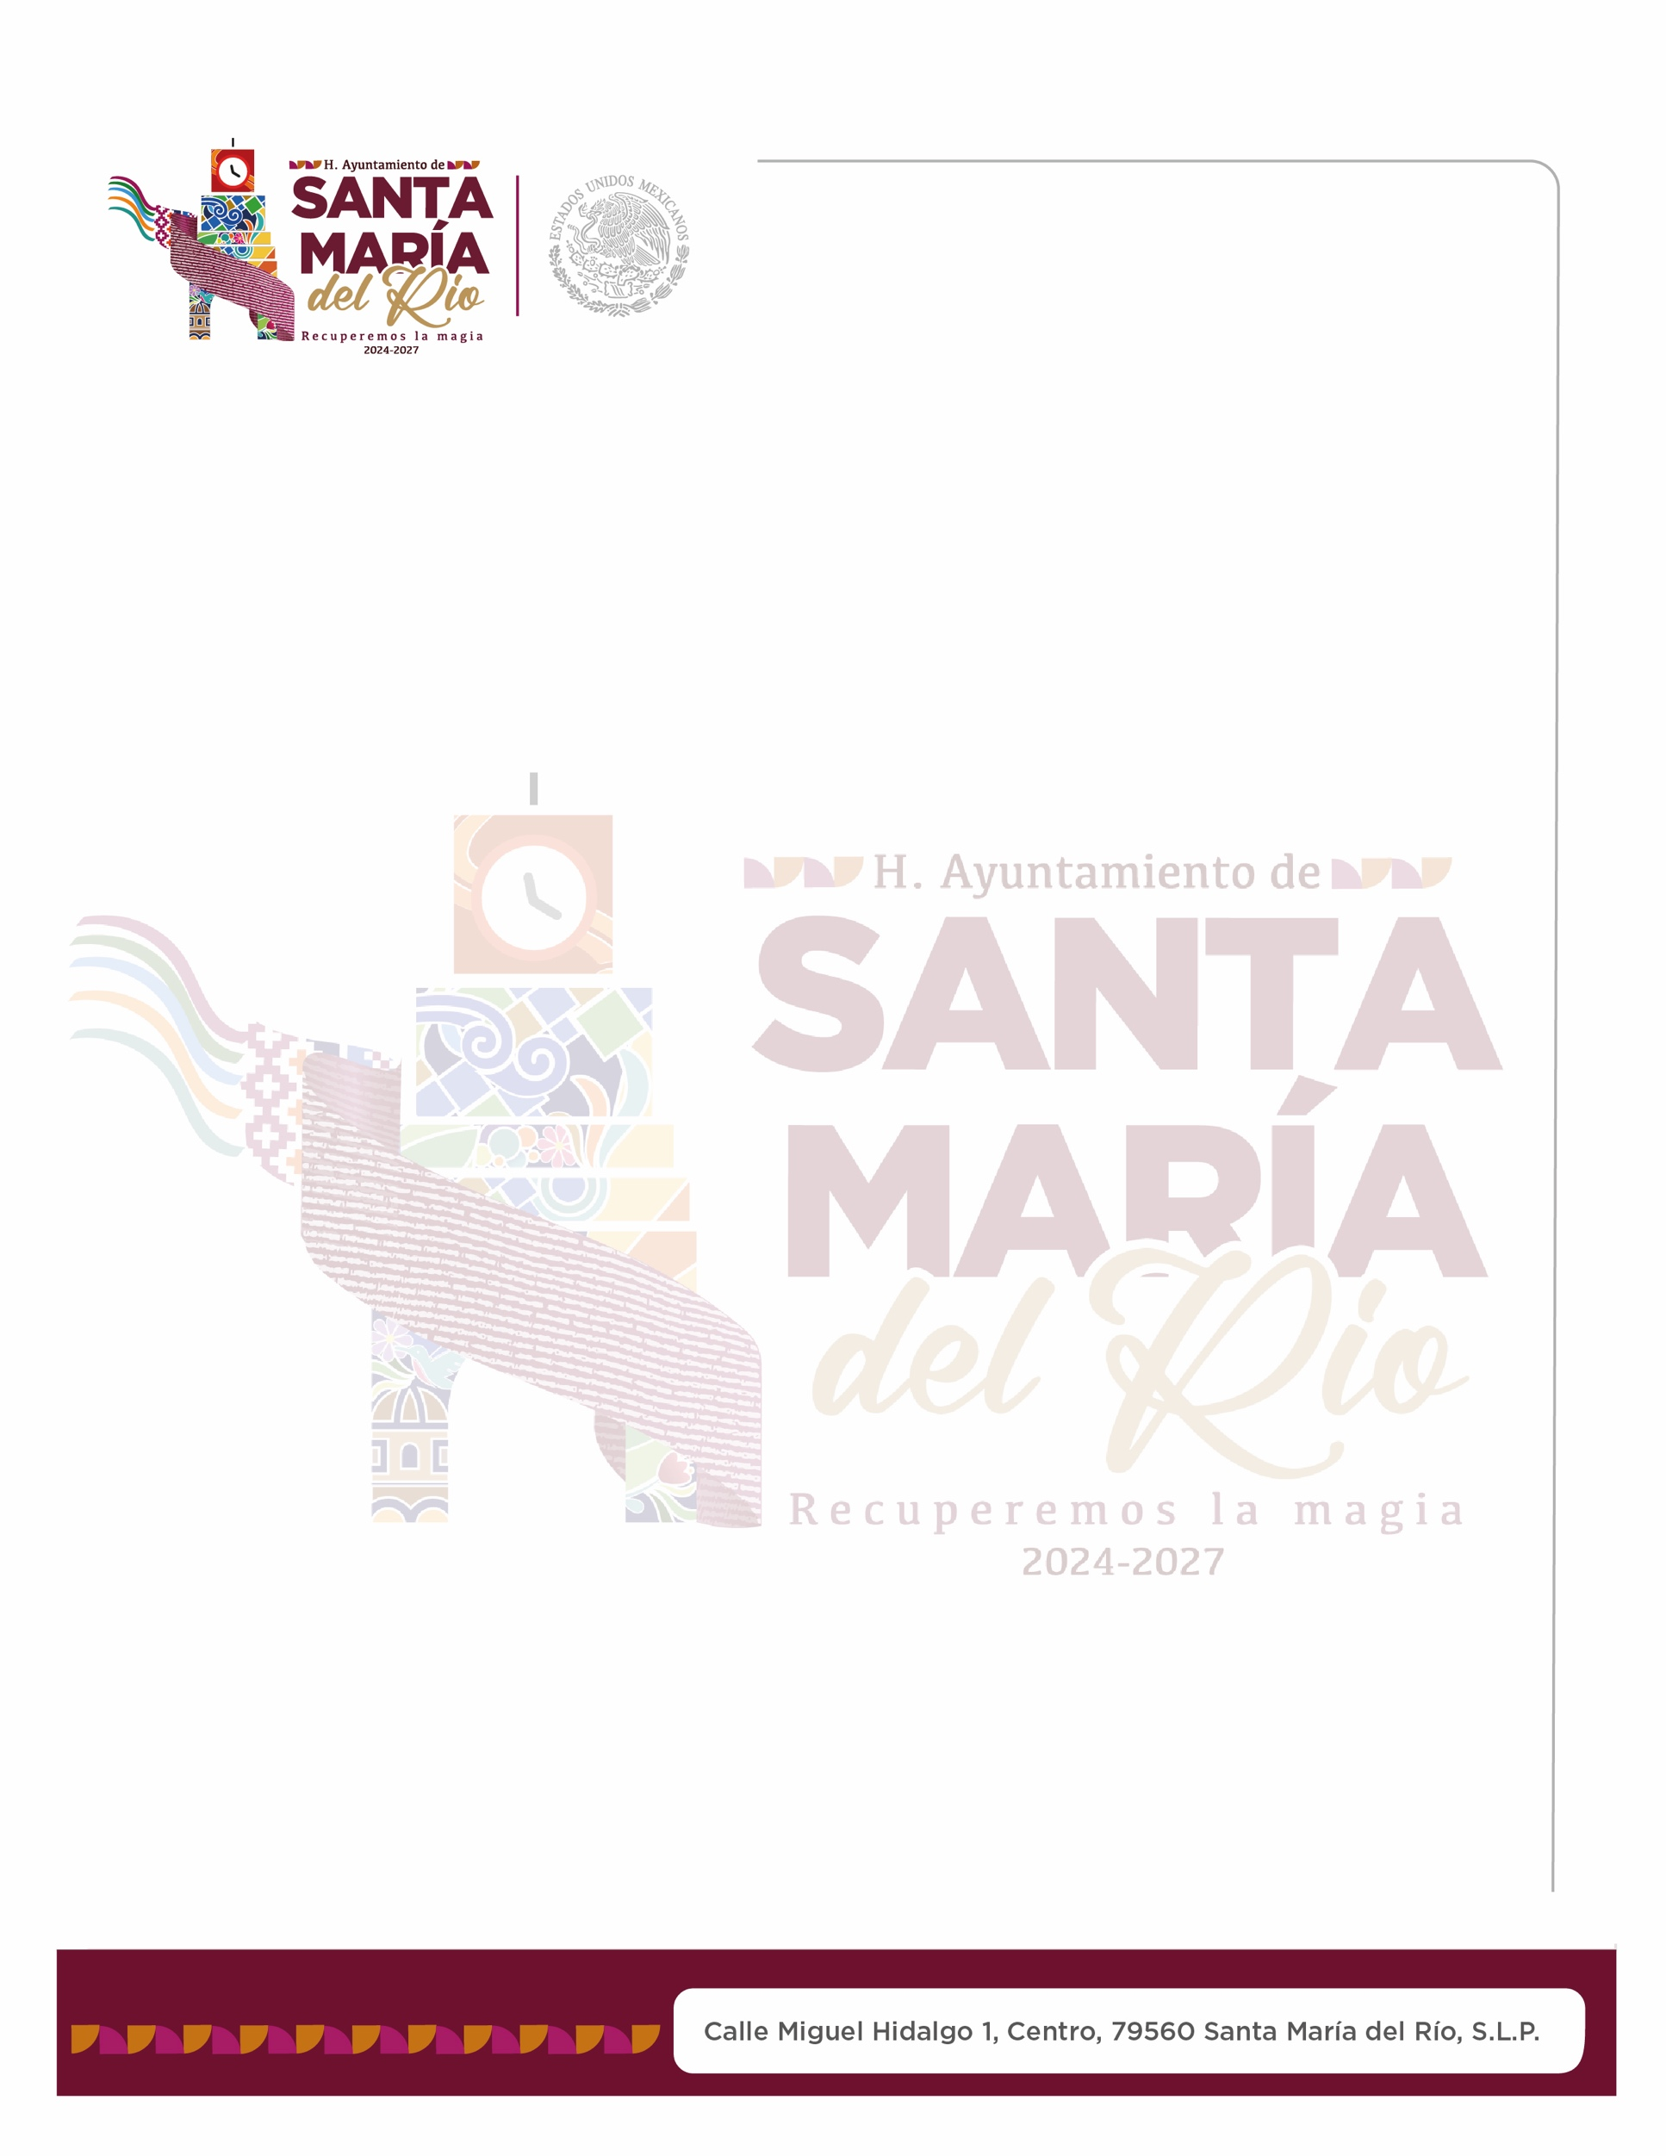
Santa María del Río, S.L.P.
Fecha: diciembre 2024.
Departamento: ECOLOGÍA.

A QUIEN CORRESPONDA.
PRESENTE:

CRITERIOS DE DEFORESTACION EN S.L.P.

Incendios forestales
En 2024, la Comisión Nacional Forestal (CONAFOR) reportó 14 incendios que dañaron 1,185 hectáreas. Los envases de plástico o vidrio pueden actuar como lupa y provocar incendios forestales.
Explotación clandestina
La explotación clandestina es otra causa de deforestación en San Luis Potosí.
Cambios de uso de suelo
En la Zona Metropolitana, especialmente en la parte suroeste del municipio de San Luis Potosí, se han registrado cambios de uso de suelo.
Factor demográfico
El factor demográfico, junto con el sistema de producción y consumo, son causales que inciden en la sobreexplotación de los recursos naturales y la degradación ambiental

ATENTAMENTE:

PROF. SERGIO VILLALBA ZARATE.
DIRECTOR DEL DEPARTAMENTO DE ECOLOGÍA.

